Сценарий праздника «День матери»
3 «Б» класс

Классный руководитель: Ермакова М.А.

Звучит тихая музыка

За день до рождения ребенок спросил у Бога:

- Я не знаю, что я должен делать в этом Мире.

Бог ответил:

- Я подарю тебе Ангела, который всегда будет рядом с тобой.

- Но я не понимаю его язык...

- Ангел будет учить тебя своему языку.

Он будет охранять тебя от всех бед.

- Как и когда я должен вернуться к тебе?

- Твой Ангел скажет тебе всё.

- А как зовут моего Ангела?

- Неважно, как его зовут...ты будешь называть его: MAMA...

Ведущий: Мама! Как емко, как прекрасно это слово! Максим Горький писал: “Без солнца не цветут цветы, без любви нет счастья, без женщины нет любви, без матери нет ни поэта, ни героя”.

День матери –

Достойный добрый праздник,

Который входит

Солнышком в семью.

И неприятно

Каждой маме разве,

Когда ей честь

По праву воздают?

Горят миллиардами звезд

Небосводы,

И в этом горенье –

Величье небес…

Но самым великим

Твореньем природы

Является женщина –

Чудо чудес.

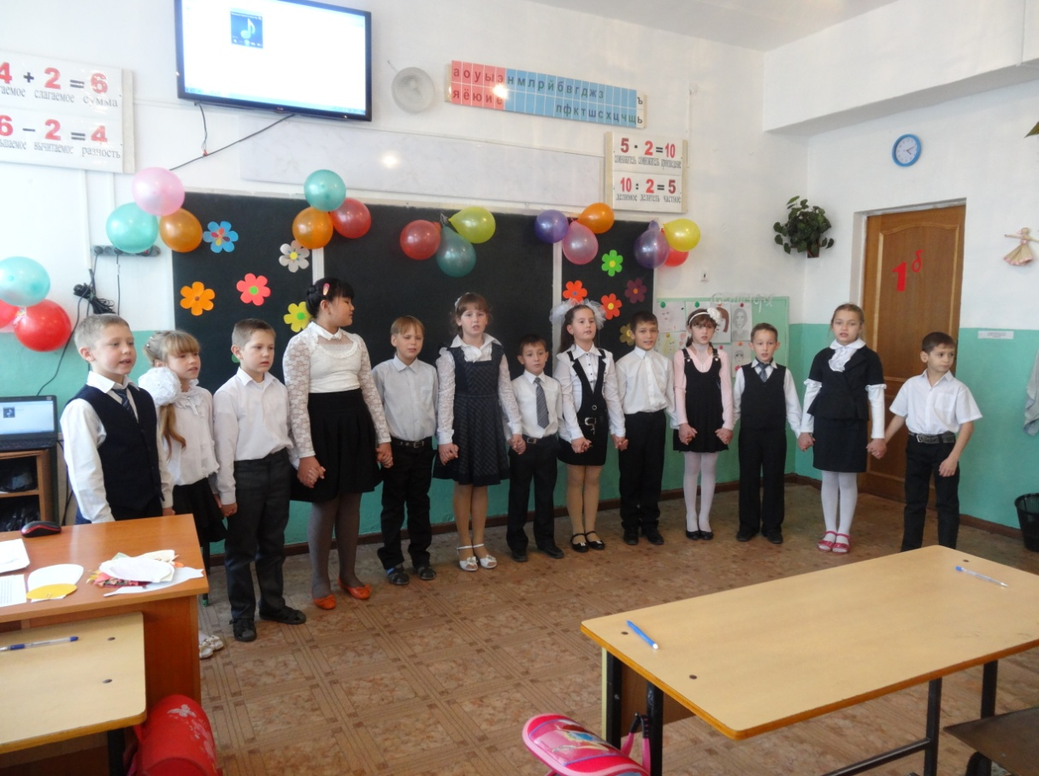

Трошин Д. 1.Сегодня мы вас пригласили,

Чтоб громко и дружно сказать:

«Любимые мамы, мы вас поздравляем

И счастья хотим пожелать!

А чтобы улыбка с лица не сходила.

Мы будем с ребятами вас развлекать!»

Садреева К. 2. Какое самое первое слово?

Какое самое светлое слово?

Какое самое главное слово?

Лепечут его малыши во дворе.

На первой странице оно в Букваре,

Его произносят повсюду с улыбкой.

Его никогда не напишут с ошибкой.

Шепни его тихо, скажи его громко —

Заветное слово любого ребенка.

Какое самое первое слово?

Какое самое светлое слово?

Какое самое главное слово?

Bсe дети. Мама!

Ведущий: Дети исполняют песню «Мама милая» на мелодию песни «Дружба крепкая»

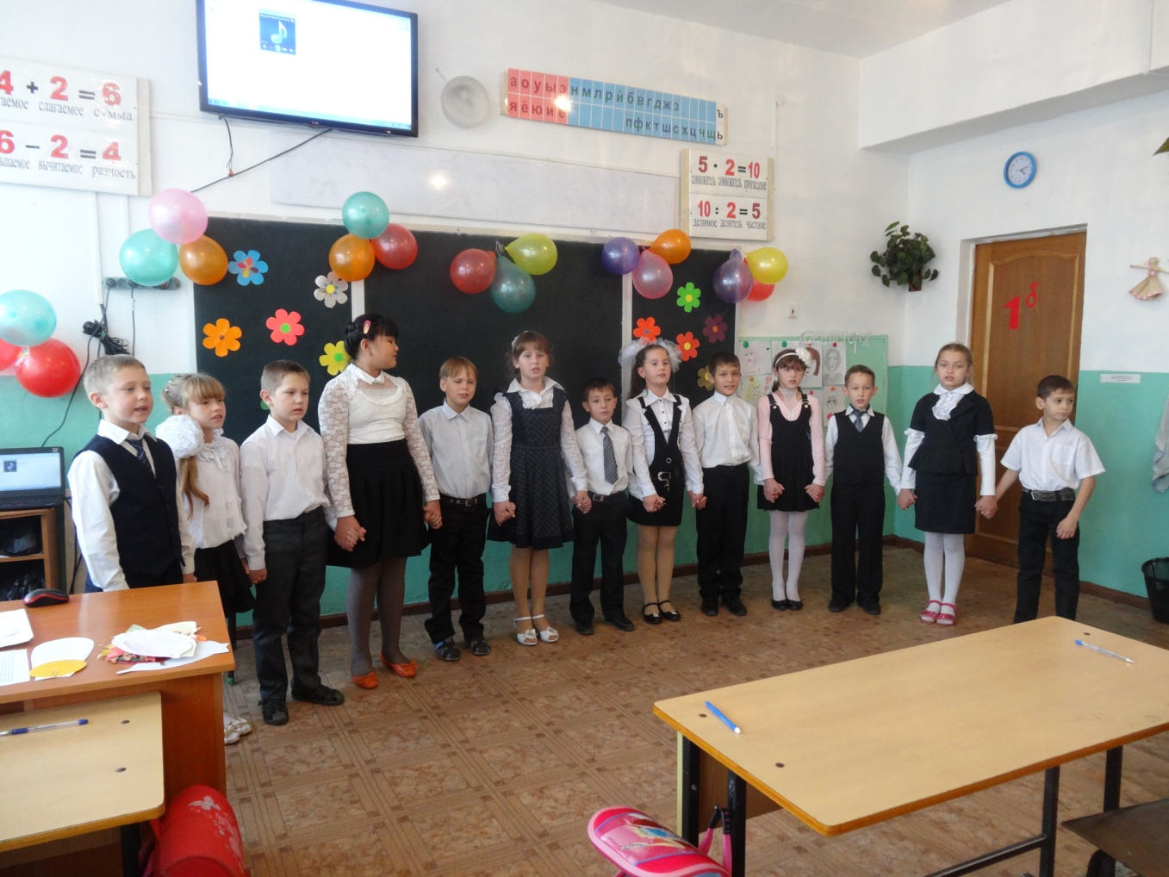

Мама милая,
Самая любимая.
Ты всегда в заботах,
В хлопотах весь день
Моешь, убираешь,
Гладишь и стираешь,
Нашей маме не знакомо
Слово лень.

Вот что скажем Вам,
Берегите мам.
Мамин труд, ребята,
Надо уважать.
Все мы любим маму,
Только это мало
Надо ещё нашим мамам помогать.

Колесняк О. Мама! Какое хорошее слово!

Мама всё время быть рядом готова

В минуту несчастья всегда она рядом,

Поддержит улыбкой, и словом и взглядом.

Разделит надежды, утешит, поймет,

По жизни уверенно рядом пойдет.

Всегда без оглядки поверить ей можно,

Ей тайну любую доверить не сложно.

Тен Н. Люблю тебя мама, за что я не знаю,

Наверно, за то, что живу и мечтаю,

И радуюсь солнцу, и светлому дню.

За что тебя я, родная, люблю?

За небо, за ветер, за воздух вокруг.

Люблю тебя, мама,

Ты – лучший мой друг.

Ведущий: Слова мама, мать – одни из самых древних на Земле. Сколько тепла таит слово, которым называют самого близкого, дорогого и единственного человека! В этот день хочется сказать слова благодарности всем матерям, которые дарят детям любовь, добро, нежность и ласку. И пусть почаще говорят теплые слова ваши любимые дети!

Таванцев Е. В доме добрыми делами занята,

Тихо ходит по квартире доброта,

Утро доброе у нас,

Добрый день и добрый час,

Добрый вечер, ночь добра,

Было доброе вчера.

Шестак М. И откуда, спросишь ты,

В доме столько доброты,

Что от этой доброты приживаются цветы,

Рыбки, ежики, птенцы?

Я тебе отвечу прямо:

Это – мама, мама, мама!

Горенков Е. Любому, кто живёт на белом свете,
Любить, кто может, думать и дышать,
На нашей голубой планете
Роднее слова нет, чем мать.

Рябова Д. Благодарю тебя, родная мама
За доброту, за ласку и любовь.
Была я не послушна и упряма,
Но ты, с терпеньем, всё прощала вновь.

Медведев Д. Нам наши мамы, мамочки родные
Сердца и жизни отдадут без слов.
Для нас они воистину святые.
Неважно, что нет нимбов у голов.

Васев Н. Наши мамы - хорошие такие!
Наши мамы – милые, родные!
Мы клянёмся защитою быть
И эту клятву не забыть!

Кошоков Н. Простите нас, за каждую морщинку
Ведь из - за нас бывает вам не сладко
Простите нас за каждую слезинку
С родной щеки утёртую украдкой.

Садреева К. И как нам тяжело в жизни ни бывает
Когда тоска пугает чёрной тенью
От всяких бед нас свято охраняет
Любимых матерей благословенье.
Да не коснётся ваших дней напасти
И дай Вам Бог подольше жить на свете

Сегодня Вам любви, здоровья, счастья
Желают ваши дети!

Абашин Д. Как много в праздник, мамин праздник
Здесь собралось ребят
Они на бабушек и мам с восторгом все глядят
Мы все вас обожаем, им счастья пожелаем
И песенку красивую споём.

Ведущий: Песня (Мелодия песни «Мамы роднее нет» - «Маленькая страна»)

Мамочка лучше всех на свете

Мамочку любим мы!

Мамочке все улыбки наши,

Лучшие в мире сны.

Мама всегда в делах домашних -

Много у нее забот.

Знаем, что очень сильно мама

К вечеру устает.

Мамы роднее нет,

Мамы роднее нет.

В чем же любимой мамы нашей

Молодости секрет?

Вырастим мы своих детишек

И через много лет

Тоже узнаем самый главный

Мамин большой секрет.

Только любовь большая маме

Стариться не дает.

Пусть же она родная наша

Долго еще живет!

Мамы роднее нет,

Мамы роднее нет.

В чем же любимой мамы нашей

Молодости секрет?

Голтаева Е. Мамой очень просто быть,

Лишь с утра до ночи

Папе надо говорить:

“Я устала очень!”

Нет, не трудно мамой быть:

Раз – готов обед!

Ну, посуду взять помыть –

Дел ведь больше нет,

Между прочим, постирать.

Сшить чего-нибудь,

Если веник в руки взять,

Можно отдохнуть,

Мне косички заплести,

Книжку почитать,

Брата в садик отвести,

Папе шарф связать…

Я помочь решила ей

И скажу вам прямо:

Нет, работы тяжелей,

Чем работать мамой!

Сценка “Помощь маме”.

(Сын подметает пол, напевая песенку. В дверь входит мама, в руках сумки, в зубах связка
ключей. Смотрит на сына круглыми глазами, ключи падают на пол…)

Мама: Витя, что случилось?

Витя: Ничего!

Мама: Как ничего! Но ты подмел пол!!

Витя: А он ведь грязный!

Мама: Витя, я думаю, скажи, что случилось? Последний раз ты подметал, когда тебе поставили двойку за поведение осматривая комнату) Ты и пыль вытер?

Витя: Вытер!

Мама: Сам?

Витя: Сам!

Мама: Что ты натворил!? Тебя на второй год оставили?

Витя: (помогая снять шапку и пальто) Да говорю же ничего. Было грязно, вот я и убрал.

Мама: И постель убрал?

Витя: Просто так, убрал и все!

Мама: (завязывая голову полотенцем и садится) Меня вызывают к директору школы?

Витя: Да не бойся, мама! Все хорошо. Я уроки сделал, пообедал и зубы почистил.

Мама: Сам!?

Витя: Сам! (мама падает в оборок)

Витя: Мамочка! Что с тобой? Сейчас я воды принесу. (но тут стук в двери, появляются одноклассники)

Одноклассники: Ну, Макеев, как день помощи родителям? Убрал квартиру?

Витя: День помощи, день помощи!!!! Вот, полюбуйтесь…

Одноклассники: Люся, аптечку!

Люся: Какие мы стали нервные! (капает валерьянку) Как тебе не стыдно, Макеев! До чего мать довел! Не мог сказать ей сразу, что вся затея на один день!?

Мама: (поднимая голову) Значит, завтра все будет по-старому?

Одноклассники: Угу! По-старому, по-старому! (мама опять падает в обморок)

Ведущий: Это, конечно, шутка. Но как здорово, когда рядом с тобой добрая, умная, любящая мама. А рядом сын, достойный ее любви.

Ведущий: А теперь давайте немного отдохнём Первый наш конкурс называется «РОМАШКА» («Скажи доброе слово о маме»)

Детям выдаются лепестки ромашки, вырезанные из бумаги. Они на них пишут самые добрые слова о своей маме. Затем каждый читает написанное, оформляется «ромашка».

Ведущий : А сейчас наши мальчики исполнят частушки для вас мамы.

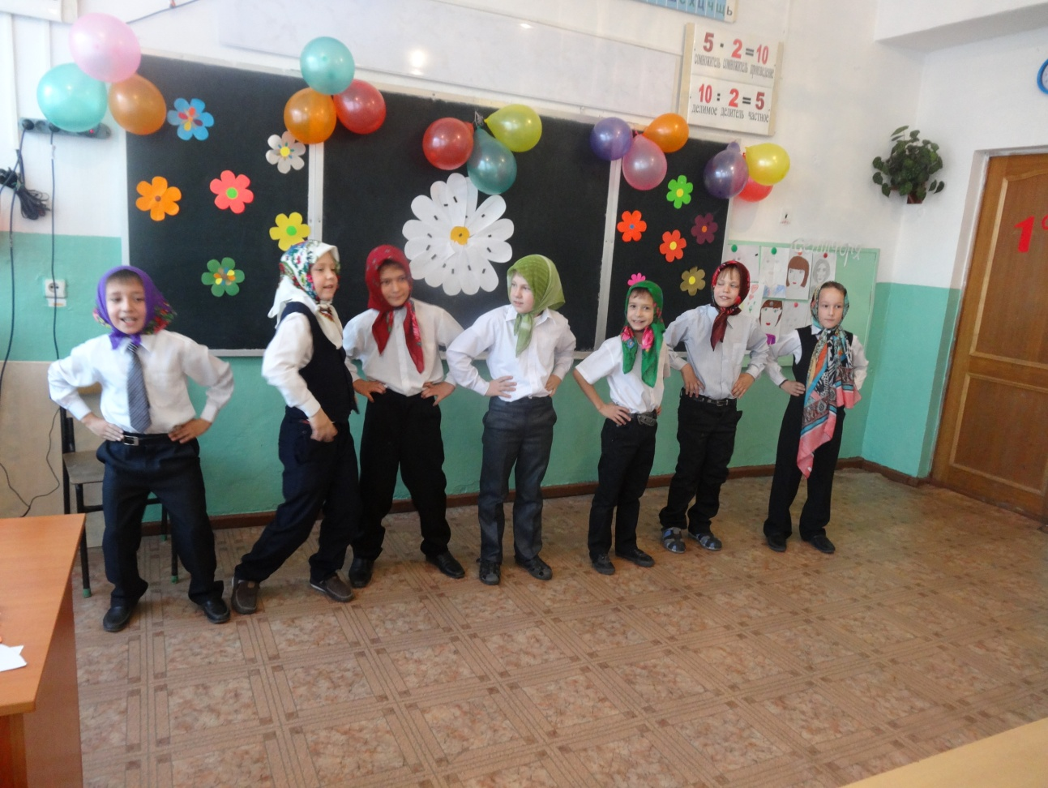

Все мальчики : Мы весёлые подружки.
Мы танцуем и поём,
А сейчас мы вам расскажем,
Как мы весело живём.

Кошоков Н. Пап пол натёр до блеска,
Приготовил винегрет.
Ищет мама: что же делать?
Никакой работы нет.

Трошин Д. Галя вымыла полы,
Катя помогала,
Только жалко, мама снова
Всё перемывала

Горенков Е. Пап мне решил задачу,
В математике помог.
Мы потом решали с мамой,
То, что он решить не смог.

Абашин Д. Закопченную кастрюлю
Лена чистила песком,
Два часа в корыте Лену
Мыла мамочка потом

Таванцев Е. Чтобы мама удивилась,
Папа сделал нам обед.
Почему-то даже кошка
Отвернулась от котлет.

Медведев Д. Попросила мама Люду
Вымыть грязную посуду
Почему – то стала Люда
Тоже грязной как посуда.

Васев Н. Очень трудную задачу
Задавали мне вчера
Вся семья решала дружно
Кошка, мама, папа, я.

Все мальчики: Мы вам спели, как сумели,
Мы ведь только дети,
Только знаем, наши мамы-
Лучшие на свете.

Ведущий: Давайте сейчас послушаем , с каким теплом рассказывают дети в своих сочинениях «Что значит для меня моя мама?», посмотрите на портреты , которые нарисовали дети, своих мам.

Ведущий: Повторяя движения губ матери, мы произносим свое первое в жизни слово: мама. Пройдет 10 лет, 12, 50... Забудутся в нашей памяти многие события, люди и встречи. Но, чтобы ни пережили мы, воспоминания всегда будут возвращать нас в светлый мир детства, к образу матери, научившей нас всему.

Мы являемся отражение наших мам.

Сценка

Ведущий:
Наши дети так упрямы!
Это каждый знает сам.
Говорят им часто мамы,
Но они не слышат мам.
Танюша под вечер
С прогулки пришла
И куклу спросила:

Входит Таня, подходит к столу и присаживается на стул, куклу берет на руки.

Таня:
Как, дочка, дела?
Опять ты залезла под стол, непоседа?
Опять просидела весь день без обеда?
С этими дочками просто беда,
Скоро ты будешь, как спичка, худа.
Иди-ка обедать, вертушка!

Сегодня к обеду ватрушка!

Ведущий:
Танюшина мама с работы пришла
И Таню спросила:

Входит мама, садится на стул около Тани.

Мама:
Как, дочка, дела?
Опять заигралась, наверно, в саду?
Опять ухитрилась забыть про еду?
Обедать кричала бабуся не раз,
А ты отвечала: сейчас да сейчас.
С этими дочками просто беда,
Скоро ты будешь, как спичка, худа.
Иди-ка, обедать, вертушка!
Сегодня к обеду ватрушка!

Ведущий:
Тут бабушка — мамина мама — пришла
И маму спросила:

Входит бабушка с палочкой, подходит к столу и садится на третий стул.

Бабушка:
Как, дочка, дела?
Наверно, в больнице за целые сутки
Опять для еды не нашлось ни минутки,
А вечером съела сухой бутерброд.
Нельзя же весь день сидеть без обеда.
Уж доктором стала, а все непоседа.
С этими дочками просто беда.
Скоро ты будешь, как спичка, худа.
Иди-ка обедать, вертушка!
Сегодня к обеду ватрушка!

Ведущий:
Три мамы в столовой сидят,
Три мамы на дочек глядят.
Что с дочками сделать упрямыми?

Все трое: Ох, как не просто быть мамами!

Ведущий:

Мам надо радовать примерным поведением, хорошими отметками. Дарить им цветы, часто говорить “большое спасибо” и ничем не расстраивать. А если уж случилось, что ненароком обидели вы маму, то не стесняйтесь попросить прощения. Морщинки на лицах ваших мам появляются от того, что вы чем-то их огорчили.
С помощью волшебных слов можно даже грустной или обиженной маме вернуть хорошее расположение духа, поднять настроение.

Ведуший: Конкурс: “Букет для мамы”.

Все наши мамы в любое время года очень любят цветы. Наша игра так и называется : “Узнай цветок”. Цветы дарят людям радость. И летом они не наскучат, и зимой приносят нам свежесть и теплоту.
Отгадываем названия цветков:

Этот цветок похож на перевёрнутый головной убор: именуют его “лала”, “лола”, “ляля”. Какое же настоящее название у этого цветка?

(тюльпан)

Этот цветок называют сестрой милосердия. Его народные названия: поповник, белоголовник, Иванов цвет. Этот цветок считают национальным символом в России.

(ромашка)

В народе этот цветок называют бобыльником, переполохом, звон травой. Хлеборобы не очень жалуют этот цветок.

(василёк)

В народе этот цветок называют девичьей красой, горожанкой. А ещё говорят, что природа дарит силу и яркость тем, кто не боится жизненных невзгод.

(гвоздика)

Цветок солнца – так называют его. В Россию он попал из Голландии.

(подсолнух)

Вот и получился букет для мам

Ведущий: Сейчас наши девочки исполнят песню «Моя мама лучшая на свете» 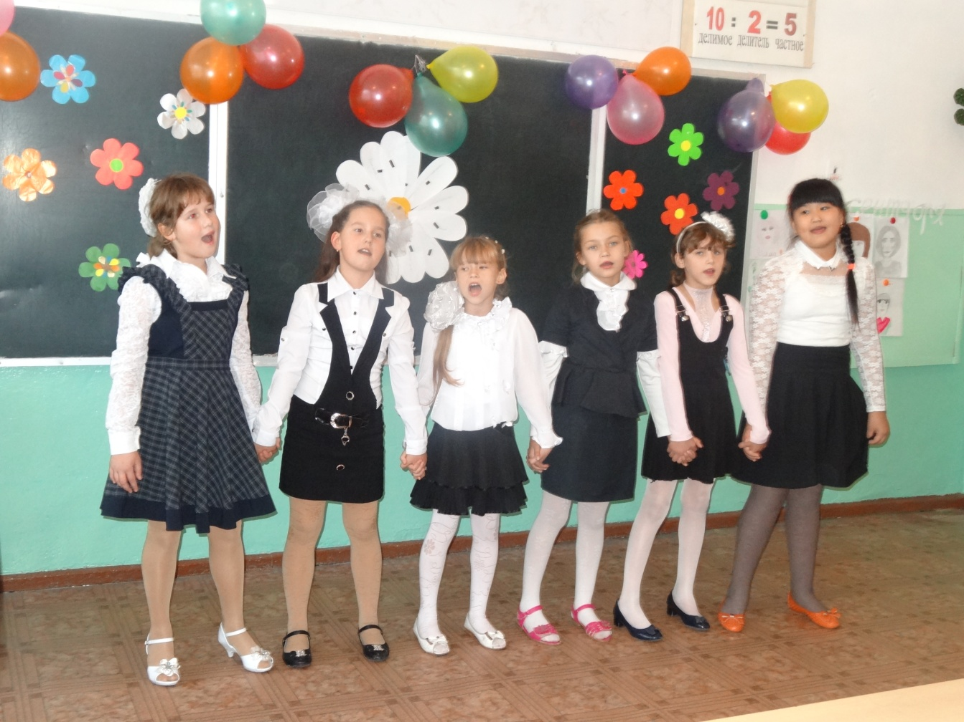

Ты меня на рассвете разбудишь
Трогать волосы ласково будешь
Как всегда поцелуем любя
И улыбка согреет меня

Когда рядом ты со мной
Мне тепло
И спокойно на душе и светло
В целом мире только мы ты и я
И поём про это мы
Мама моя!

Припев:
Моя мама лучшая на свете
Она мне как солнце в жизни светит
Мама лучший в мире друг
Как люблю тепло её я рук
Мама, мама, мама моя.
Мама, мама, мама моя

Ты всегда всё поймешь и простишь
Знаю я ты ночами не спишь
Потому что ты любишь меня
Потому что я дочка твоя

Когда рядом ты со мной
Мне тепло
И спокойно на душе и светло
В целом мире только мы ты и я
И поём про это мы
Мама моя!

Припев:
Моя мама лучшая на свете
Она мне как солнце в жизни светит
Мама лучший в мире друг
Как люблю тепло её я рук
Мама, мама, мама моя.
Мама, мама, мама моя

Ведущий
А сейчас я предлагаю узнать, на сколько хорошо наши мамы рассказывают сказки, и насколько внимательно дети их слушают. Объявляю конкурс "Узнай сказки"!

Конкурс "Узнай сказки".
Подготовлены 3 сказки - перепутки. Родители вытягивает наугад листок с текстом и с выражением читает. Родители стараются понять, какие же сказки задействованы, и называют их
1.
Жил-был у бабы с дедом Колобок. Лежал он как-то раз на окошке. А тут Мышка бежала, хвостиком махнула. Колобок упал и разбился. Прибежали семеро козлят и всё съели, а крошки оставили. Побежали они домой, а крошки рассыпали по дорожке. Прилетели Гуси-лебеди, стали крошки клевать, да из лужи запивать. Тут Кот ученый им и говорит: "Не пейте, а то козлятами станете!"
(7 сказок: "Колобок", "Курочка Ряба", "Волк и семеро козлят", "Гензель и Гретель", "Гуси-лебеди", "Сестрица Алёнушка и братец Иванушка", "Руслан и Людмила")

2.
Жили-были три медведя. И была у них избушка лубяная, а еще была ледяная. Вот бежали мимо Мышка-норушка и Лягушка-квакушка, увидали избушки и говорят: "Избушка, избушка, повернись к лесу задом, а к нам передом!". Стоит избушка, не двигается. Решили они войти, подошли к двери, потянули за ручку. Тянут-потянут, а вытянуть не могут. Видно, лежит там Спящая красавица и ждет, когда Емеля ее поцелует.
(7 сказок: "Три медведя", "Заюшкина избушка", "Теремок", "Баба Яга", "Репка", "Спящая красавица", "По щучьему веленью")

3.
В некотором царстве, в некотором государстве жила-была Царевна Лягушка. Вот как-то села она на серого волка и поехала искать перышко Финиста Ясна Сокола. Устал волк, хочет передохнуть, а она ему и говорит: "Не садись не пенек, не ешь пирожок!". А волк рассердился и говорит: "Как выскочу, как выпрыгну, полетят клочки по закоулочкам"! Испугалась Лягушка, ударилась оземь и в полночь превратилась в тыкву. Увидал ее Черномор и утащил к себе в замок.
(7 сказок: "Царевна-Лягушка", "Финист Ясный Сокол", "Иван царевич и Серый волк", "Маша и медведь", "Заюшина избушка", "Золушка", "Руслан и Людмила")

Ведущий: Молодцы, мамы! Молодцы, ребята!

Ведущий: Сейчас дети исполнят танец с листьями. ( дети исполняют танец).

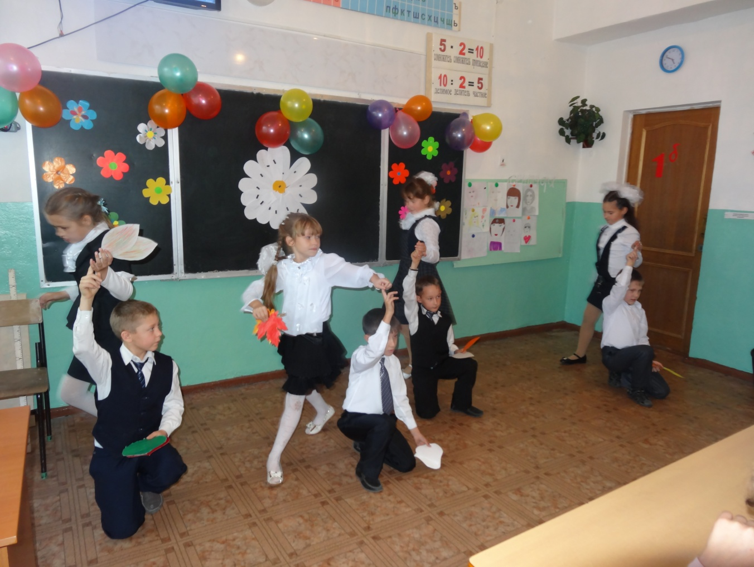

Ведущий: Я хочу предложить нашим мамам еще один конкурс. Вам наугад предстоит вытянуть рецепт. В каждом перечислены основные ингредиенты всем известных блюд и выпечки. Нужно угадать правильно как называется это блюдо!

1-й рецепт:
5 яиц, 1 стакан сахара, 1 стакан муки, ч. ложка соли, ч. ложка соды
(тесто для бисквита)

2-й рецепт:
3 стакана молока, 2 стакана муки, 2 яйца, 25 г сливочного масла, 0,5 ч. ложки сахара, 0,5 ч. ложки соли, мясной фарш
(тесто для блинчиков, блинчики с мясом)

3-й рецепт:
50 гр. дрожжей, 1/2 ч.л. соли, 1 стакан молока, 2 ст. ложки сахара, 200 гр мягкого маргарина, ~3.5 ст. муки, яблочное повидло
(дрожжевое тесто для пирогов, пирожков с яблоками)

4-й рецепт:
капуста квашенная, огурцы солёные, лук, морковь отварная, свёкла отварная, картофель отварной, зелёный горошек, подсолнечное масло.
(винегрет)

5-й рецепт:
яйцо варёное, лук репчатый, морковь отварная, свёкла отварная, картофель отварной, майонез, сельдь иваси.
(селёдка под шубой)

6-й рецепт:
майонез, лук, морковь отварная, яйцо варёное, картофель отварной, зелёный горошек, говядина отварная или колбаса докторская.
(салат оливье)

Ведущий: сейчас наши дети исполнят песню «Спасибо мамы за доброту»

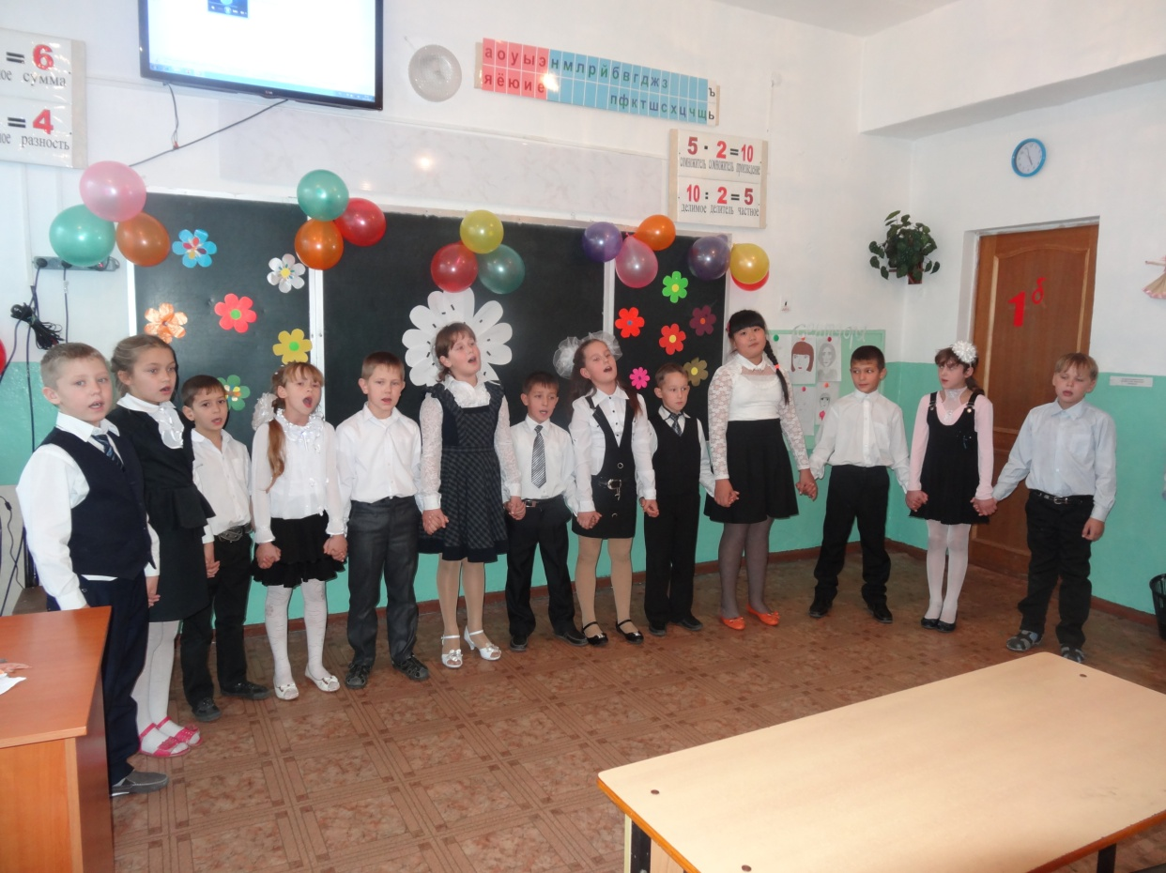

Поднялась луна украдкой,
Озарила небосвод.
Малыши в своих кроватках
Отдыхают от хлопот.
А заботливые мамы
До полуночи не спят
И сидят тихонько рядом,
Материнским добрым взглядом
На детей своих глядят.

Припев:
Спасибо, мамы, за доброту,
За нежность, ласку и теплоту!
За жизнь, что подарили нам,
Спасибо, мамы, вам!

Мамы, ласковые мамы!
Счастье, что вы есть у нас!
Доверяем мы вам тайны
И секреты без прикрас.
Достиженьями своими
Вас порадовать спешим,
За любовь, за пониманье,
За терпенье и вниманье
Вам «спасибо» говорим.

Припев:
Спасибо, мамы, за доброту,
За нежность, ласку и теплоту!
За жизнь, что подарили нам,
Спасибо, мамы, вам!
Спасибо, мамы, за каждый час,
Когда, волнуясь, вы ждете нас,
Что всё прощаете вы нам,
Спасибо, мамы, вам!

Вот уж месяц замечтался.
Он давно уже не спит.
А однажды нам признался,
Что по мамочке грустит.
Видно, одиноко в небе
И тревожно иногда.
Мы спокойно засыпаем,
Потому что точно знаем:
Мама рядышком всегда!

Припев:
Спасибо, мамы, за доброту,
За нежность, ласку и теплоту!
За жизнь, что подарили нам,
Спасибо, мамы, вам!
Спасибо, мамы, за каждый час,
Когда, волнуясь, вы ждете нас,
Что всё прощаете вы нам,
Спасибо, мамы, вам!

Ведущий:

Мамино сердце не знает печали

Мамино сердце, как факел горит

Мамино сердце от горя укроет

Будет ему тяжело – промолчит

Мамино сердце обид не хранит

К детям любовь ее не угасает,

Мамино сердце поймет и простит,

Сердце границы тревогам не знает

Мамино сердце так много вмещает

Ласки, заботы, любви и тепла,

Нас от невзгоды любой защищает,

Только б родная, подольше жила!

Ведущий

Вот и подошёл к концу наш праздник. Я думаю он понравился всем, так как он был посвящён самому дорогому человеку- маме! Любите своих мам, помогайте, заботьтесь о них, говорите им чаще добрые слова, больше улыбайтесь в ответ, не обижайте грубым словом или делом. Радуйте маму не только в праздники, но и каждый день. А теперь дети подарите своим мамам открытки и поздравьте с праздником! (Дети дарят открытки своим мамам)

